Elektronsko naročanje
pacientov na specialistične zdravstvene storitve
Navodila za svetovalce v nacionalnem klicnem centru v sklopu nacionalnega razpisa
ver 1.3
15. 09. 2022

STANJE DOKUMENTA

Namen dokumenta: | Navodila za svetovalce v nacionalnem klicnem centru za elektronsko naročanje pacientov na zdravstvene storitve v sklopu nacionalnega razpisa
Vsebina
Oznaka dokumenta:
Status: | Končna različica
Verzija: | 1.3 | Datum verzije: 15.09.2022
Avtor(ji): | Hajdi Kosednar
Odobril(a): | Simon Indihar
Sodelujoči pri projektu: | Simon Indihar, Nikolina Plevnjak
Komentar vmesnih verzij:

KAZALO VSEBINE
SLOVAR 4
1. Tehnični pogoji za opravljanje storitve 7
2. Pregled podatkov o prvem prostem terminu 8
3. Opis poteka postopkov elektronskega naročanja pacienta 13
4. Postopek e-naročanja na zdravstvene storitve 15
5. Postopek odpovedi termina 21
6. Postopek spremembe termina 23
7. Spremembe navodil 23

SLOVAR
Izraz | Pomen
administrativni podatki napotnice | To so podatki napotnice, ki se nahajajo na prvi strani papirne napotnice. Med temi podatki so tudi osebni podatki pacienta: ime in priimek, datum rojstva, kontakt, EMŠO, diagnoza, storitev iz šifranta VZS (vrsta zdravstvene storitve), razlog obravnave, stopnja nujnosti, prednostni kriterij.
DZZ | dopolnilno zdravstveno zavarovanje
e-napotnica | Elektronska različica dokumenta napotnice.  e-napotnica se izdaja za zdravstvene storitve na sekundarni in terciarni ravni. Po veljavnih predpisih se poleg e-napotnice izdajajo napotitve v drugih oblikah. Za napotitve stopnje »nujno« se poleg e-napotnice izda tudi papirna napotnica. Papirna napotnica se izda v primeru obiska zdravnika na domu pacienta, ali v primeru tehničnih problemov, zaradi katerih ni možno izdati e-napotnico. Za napotitve po samoplačniškem pregledu se izdajo bele napotnice. Za nekatere zdravstvene storitve se izdajajo tudi delovni nalogi.
eNaročanje | Informacijski sistem elektronskega naročanja pacientov, ki povezuje informacijske sisteme vključenih izvajalcev zdravstvenih ustanov, omogoča pregled čakalnih dob, ki jih poročajo izvajalci zdravstvene dejavnosti, in zagotavlja hitro in varno izbiro izvajalca zdravstvene dejavnosti ter naročanje pacienta na zahtevane zdravstvene storitve. Opozorilo: rešitve eNaročanje se ne sme enačiti z možnostjo spletnega naročanja k splošnemu osebnemu zdravniku. eNaročanje omogoča elektronsko napotitev in naročanje pacientov na zdravstvene storitve s primarne na sekundarno in terciarno zdravstveno raven ali znotraj sekundarne oziroma terciarne zdravstvene ravni.
e-naročanje | V ožjem smislu: pojem zajema sam postopek e-naročanja na osnovi e-napotnice. Postopek e-naročanja poteka na podlagi izdane elektronske napotnice, ki jo izda zdravnik napotovalec. Na napoteno zdravstveno storitev se lahko pacient naroči sam prek spletnega portala zVEM ali spletnega portala https://narocanje.ezdrav.si/, lahko pa ga naroči tudi zdravnik napotovalec ali medicinska sestra. Pacient se lahko naroči na določene vrste zdravstvenih storitev, za katere je dovoljeno e-naročanje. Naroči se k izvajalcem zdravstvene dejavnosti, ki so vključeni v sistem eNaročanja, in opravljajo to zdravstveno storitev.  Opozorilo: rešitve eNaročanje se ne sme enačiti z možnostjo spletnega naročanja k splošnemu osebnemu zdravniku. eNaročanje omogoča elektronsko napotitev in naročanje pacientov na zdravstvene storitve s primarne na sekundarno in terciarno zdravstveno raven ali znotraj sekundarne oziroma terciarne zdravstvene ravni.
e-naročilo | e-naročilo je pacientu dodeljen termin za izvedbo zdravstvene storitve predpisane s strani zdravnika napotovalca z e-napotnico.
EUEZ | Evidenca uporabnikov eZdravja
info-točka | Možnost za enostavnejše e-naročanje pacientov na zdravstvene storitve, ki se fizično nahaja pri izvajalcih zdravstvene dejavnosti.
izvajalec (storitve) | Subjekt, ki se prijavlja z namenom ponuditi zahtevane izdelke in storitve.
izvajalec zdravstvene dejavnosti | Izvajalec zdravstvene dejavnosti je javni zdravstveni zavod ali druga pravna ali fizična oseba, ki opravlja zdravstveno dejavnost v skladu z zakonom.
KC | klicni center zavarovalnice
KDP | kvalificirano digitalno potrdilo
klicni center | Storitev, lahko tudi služba, ki sprejema klice uporabnikov (lahko sopomenka za »kontaktni center«, »call center«, »help desk«, »service desk« ipd.)
klicni center e-naročanja | Klicni center, ki izvaja storitev elektronskega naročanja pacientov na zdravstvene storitve.
kvalificirano digitalno potrdilo | Kvalificirano digitalno potrdilo, ki ga vsak svetovalec v klicnem centru potrebuje za dostop do portala za elektronsko naročanje.
KZZ | Okrajšava se nanaša na številko zdravstvenega zavarovanja pacienta, ki se nahaja na kartici zdravstvenega zavarovanja (izdaja jo Zavod za zdravstveno zavarovanje Republike Slovenije). Kartica zdravstvenega zavarovanja ZZZS, sopomenka za številko ZZZS pacienta
MKB-10-AM | Avstralska modifikacija desete revizije mednarodne klasifikacije bolezni in sorodnih zdravstvenih problemov za statistične namene.
MZ | Ministrstvo za zdravje
NKC | Nacionalni klicni center je zadolžen za komunikacijo s pacienti in naročanje pacientov na storitve pri izbranih izvajalcih zdravstvenih storitev, v sklopu nacionalnega razpisa.
nacionalni razpis | Nacionalni razpis za izboljševanje dostopnosti do zdravstvenih storitev.
napotni zdravnik | Zdravnik, h kateremu je pacient napoten (sekundarna ali terciarna raven).
naročanje | Naročanje (naročanje na določeno zdravstveno storitev) pomeni izbiro izvajalca zdravstvene dejavnosti glede na njegove razpoložljive termine in vrsto zdravstvenih storitev, ki jih izvaja, in rezervacijo izbranega prostega termina za točno določenega pacienta.
naročanje | e-naročanje pacienta na zdravstvene storitve v sklopu nacionalnega razpisa.
NDČD | nedopustno dolga čakalna doba
NIJZ | Nacionalni inštitut za javno zdravje
novi izvajalec | Izvajalec, ki nudi vrste zdravstvenih storitev, ki so vključene v nacionalni razpis, in omogoča naročilo na termin s krajšo čakalno dobo.
novo naročilo | Naročilo na enako vrsto zdravstvene storitve, ki ima krajšo čakalno dobo.
NR | nacionalni razpis
okvirni termin | Termin, določen na mesec natančno, razen za operativne postopke, za katere je določen na tri mesece natančno.
pacient | V tem dokumentu je to oseba, ki se naroča na zdravstveno storitev, in ima podatke o e-napotnici in KZZ.
portal za čakalne dobe | Portal https://cakalnedobe.ezdrav.si, ki vsebuje podatke o dolžini čakalnih dob, prvih prostih terminih in kontaktne podatke izvajalcev, ki opravljajo zdravstvene storitve.
portal za elektronsko naročanje | Portal https://napotnica.ezdrav.si za naročanje pacientov na zdravstvene storitve, namenjen izključno svetovalcem v klicnem centru.
seznam pacientov | Seznam pacientov, ki so vključeni v nacionalni razpis, in so razporejeni po številu dni čakanja na zdravstveno storitev, od najdlje čakajočega proti najkrajše čakajočemu. Čakalne dobe so utežene glede na stopnjo nujnosti stare napotnice.
seznami / čakalni seznami | Sistem vodenja naročil pacientov na zdravstvene storitve pri izvajalcih zdravstvene dejavnosti.
stanja (statusi) e-napotnice | Za učinkovito spremljanje postopka e-naročanja in same e-napotnice je bilo identificiranih več stanj e-napotnice.  Za ta dokument sta bistveni dve stanji:  IZDANA – status, ki ga e-napotnica dobi v trenutku ustvarjanja oz. vnosa v sistem s strani zdravnika napotovalca.  VPISANA – status, ki ga e-napotnica dobi v trenutku, ko pacient dobi termin, ali pa je vpisan v interno čakalno vrsto pri izvajalcu zdravstvene dejavnosti.
stari izvajalec | Izvajalec, pri kateremu je pacient bil naročen na zdravstveno storitev, na katero čaka nad dopustno mejo.
staro naročilo | Obstoječe naročilo na zdravstveno storitev, na katerega pacient čaka nad dopustno čakalno dobo.
svetovalec | Sodelavec v klicnem centru.
številka klicnega centra e-naročanja | Številka 080 24 45, ki je namenjena izvajanju storitve elektronskega naročanja pacientov na zdravstvene storitve.
številka nacionalnega klicnega centra | Številka 080 XX XX, ki je namenjena izvajanju storitve naročanja pacientov v sklopu nacionalnega razpisa za izboljševanje dostopnosti do zdravstvenih storitev.
termin | Čas, izražen z datumom, uro in minuto, predviden za izvedbo zdravstvene storitve.
uporabnik | Klicatelj, ki se želi naročiti na zdravstvene storitve – pacient.
VZS | Šifrant »Vrste zdravstvenih storitev« vsebuje seznam zdravstvenih storitev in velja za vse zdravstvene ustanove v Republiki Sloveniji.  V šifrantu je za vsako storitev določen podatek, ali je dovoljeno e-naročanje za to storitev, s čimer se lahko onemogoči e-naročanje za tiste storitve, za katere obstajajo medicinski in drugi upravičeni razlogi.
zahtevek | Klic z zahtevo za elektronsko naročanje ali prenaročanje na zdravstveno storitev ali neko drugo zahtevo, ki ga sprejme klicni center in za katero se sprožijo postopki obravnave.
zavarovalnice | Zavarovalnice, ki ponujajo dopolnilno zdravstveno zavarovanje in sodelujejo v nacionalnem razpisu.
zdravnik napotovalec ali napotovalni zdravnik | Zdravnik, ki ustvari e-napotnico in napotuje pacienta.
zNET | Varno zdravstveno omrežje zNET, v katerega mora biti vključen klicni center.
zVEM | Zdravje »vse na enem mestu« – portal https://zvem.ezdrav.si, ki državljanom omogoča varen dostop do rešitev eZdravja, z možnostjo elektronskega naročanja in dostopa do e-napotnic, e-receptov ter zdravstvenih podatkov v digitalni obliki.
ZZZS | Zavod za zdravstveno zavarovanje Slovenije

Tehnični pogoji za opravljanje storitve

Naročnik, v sodelovanju z izvajalcem, zagotovi priklop izvajalčevega okolja v varno zdravstveno omrežje zNET, pri čemer izvajalčeva odgovornost nadzora omrežja leži do centralne točke priklopa v zNET. Naročnik svetovalcem v nacionalnem klicnem centru dodeli vlogo v evidenci uporabnikov eZdravja, s katero lahko dostopajo do spletnega portala za elektronsko naročanje. Nacionalni klicni center mora biti priklopljen v varno zdravstveno omrežje zNET. Svetovalec v nacionalnem klicnem centru potrebuje kvalificirano digitalno potrdilo za prijavo v spletni portal za elektronsko naročanje pacientov https://napotnica.ezdrav.si.

Svetovalec v nacionalnem klicnem centru pokliče pacienta in ga e-naroči na zdravstveno storitev prek spletnega portala https://napotnica.ezdrav.si, do katerega ima dostop na osnovi kvalificiranega digitalnega potrdila in vloge v evidenci uporabnikov eZdravja. Svetovalec telefonsko številko in številko napotnice pridobi iz seznama pacientov, ki so vključeni v nacionalni razpis, številko ZZZS pa od pacienta.

Po opravljenem postopku e-naročanja se glede na želje pacienta in posredovane kontaktne podatke potrdilo o terminu lahko pošlje pacientu kot sporočilo SMS ali prek elektronske pošte. Ker pa je pričakovati, da bodo možnost e-naročanja s pomočjo nacionalnega klicnega centra lahko uporabljali tudi pacienti, ki nimajo dostopa do navedenih možnosti prejemanja sporočil, mora biti nacionalni klicni center sposoben potrdilo o dodeljenem terminu tudi natisniti (možnost v spletnem portalu za e-naročanje) in ga kot pisemsko pošiljko poslati na pacientov naslov.

Svetovalec v nacionalnem klicnem centru na zahtevo pacienta pridobi potrebne podatke o dolžini čakalnih dob, prvih prostih terminih in kontaktne podatke izvajalcev, ki opravljajo zdravstvene storitve, v spletnem portalu https://napotnica.ezdrav.si, če ima na voljo številko napotnice in številko ZZZS pacienta, če pa teh podatkov nima, so čakalne dobe prikazane v portalu https://cakalnedobe.ezdrav.si. Pridobljene podatke posreduje pacientu ustno prek telefona.

Pregled podatkov o prvem prostem terminu

V portalu https://cakalnedobe.ezdrav.si/ so prikazane čakalne dobe v javni zdravstveni mreži za različne vrste zdravstvenih storitev, ki jih v centralno rešitev eNaročanja pošiljajo posamezni izvajalci zdravstvene dejavnosti.
Na zavihku »Čakalne dobe za zdravstveno storitev« uporabnik na obrazcu za poizvedbo želene termine prikaže tako, da izbere:
- zdravstveno storitev iz šifranta »Vrste zdravstvenih storitev«,
- stopnjo nujnosti,
- statistično regijo ali vse regije.

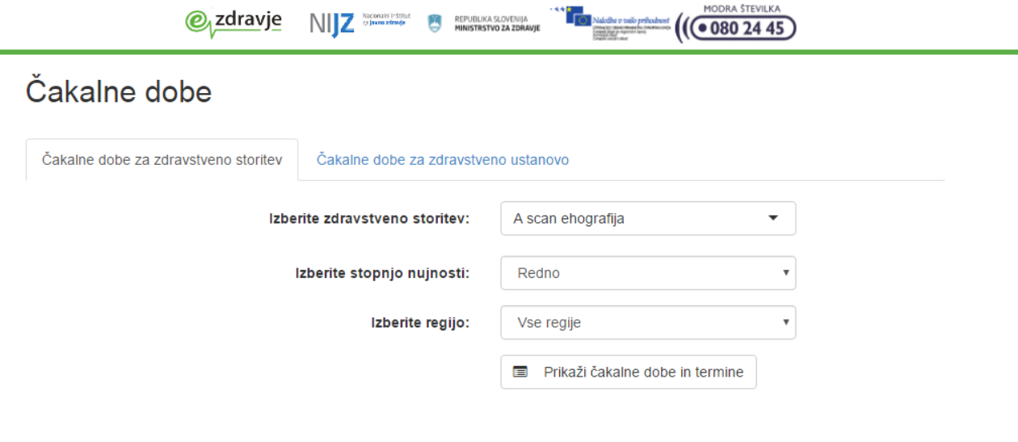
V določenem trenutku lahko uporabnik pregleduje termine samo za eno storitev in eno stopnjo nujnosti iz šifranta VZS. Želeno storitev izbere tako, da kazalnik postavi v polje »Izberite zdravstveno storitev«, kjer se odpre seznam vseh dostopnih storitev. V polje je potrebno vpisati del imena storitve za hitro in učinkovito izbiro želene storitve. Z vsako vpisano črko ostajajo na seznamu samo storitve, ki v katerem koli delu svojega imena vsebujejo vpisano črko. Ko uporabnik najde želeno in iskano storitev, jo izbere tako, da jo klikne.
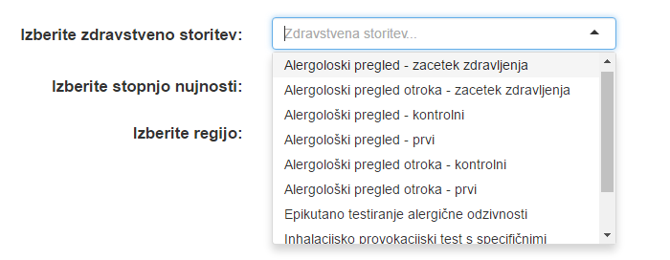
Privzeta stopnja nujnosti je »Redno«. Uporabnik lahko spremeni stopnjo nujnosti tako, da kazalnik postavi v polje »Izberite stopnjo nujnosti« in izbere drugo vrednost. Trenutno je možno izbirati samo med tremi stopnjami nujnosti:
- redno,
- hitro,
- zelo hitro.
V sklopu nacionalnega razpisa bodo vse napotnice imele stopnjo nujnosti »redno«.
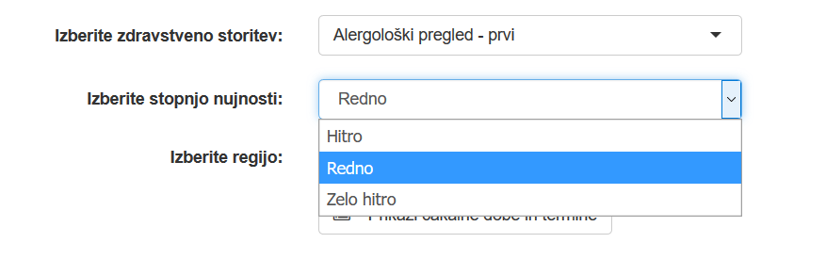
Uporabnik lahko uporabi možnost prikaza termina samo za zdravstvene ustanove iz določene regije. Kazalko postavi v polje »Izberite regijo« in izbere eno od ponujenih statističnih regij. Če želi prikazati termine vseh vključenih ustanov v Republiki Sloveniji, mora izbrati možnost »Vse regije«.
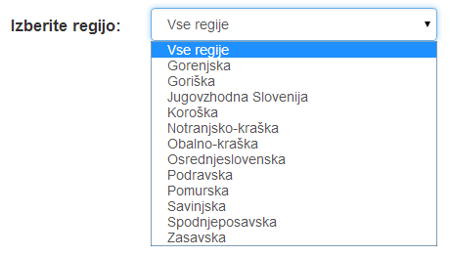
Ko uporabnik izbere želeno kombinacijo polj, in na zavihku »Čakalne dobe za zdravstveno storitev« klikne gumb »Prikaži čakalne dobe in termine«, se bo prikazal zaslon s seznamom izvajalcev zdravstvene dejavnosti, ki zadovoljujejo pogoje iskanja.
Na zaslonu so prikazani izvajalci, ki:
- imajo prost sprejem,
- imajo prost termin za naročanje,
- sprejemajo naročila v interni čakalni seznam,
- imajo trenutno težave v komunikaciji, ampak so v zadnjih treh dneh uspešno dostavili informacije o terminu.
Izvajalci so na seznamu razvrščeni po vrsti odgovora (v zgornjem vrstnem redu), nato pa po datumu termina.
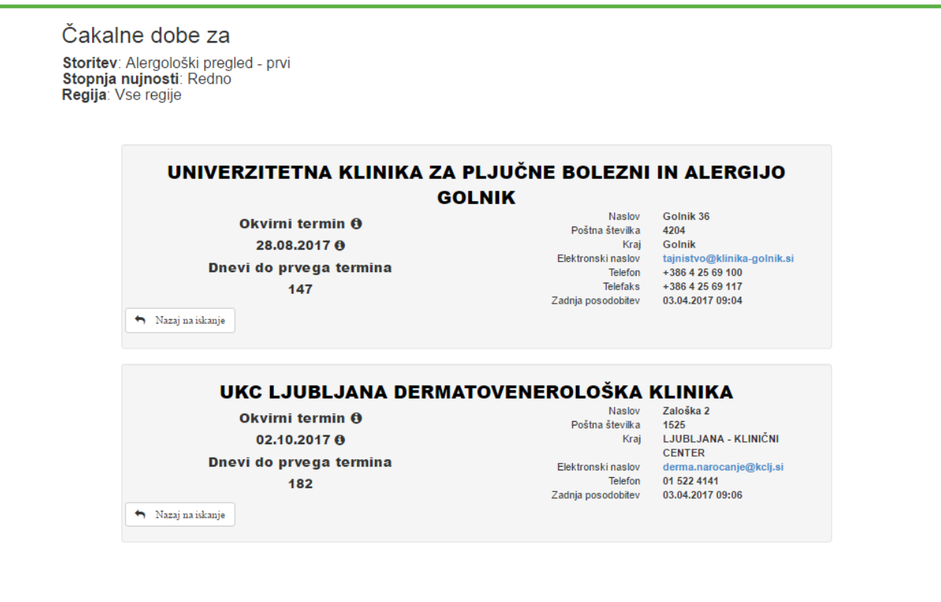
Informacije, ki so zbrane v čakalnih seznamih, so priskrbeli izvajalci zdravstvenih storitev, ki za točnost informacij tudi odgovarjajo. Za zagotavljanje verodostojnosti informacij je ob vsakem izvajalcu prikazan čas oz. ura prejema objavljene informacije.
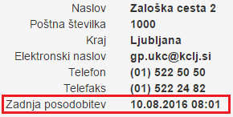
Za vsakega izvajalca zdravstvene dejavnosti so prikazani ti podatki:
- ime izvajalca zdravstvene dejavnosti,
- podatki o terminu v levem stolpcu,
- kontaktni podatki v desnem stolpcu.
Uporabnik lahko odpre spletno stran izvajalca zdravstvene dejavnosti tako, da klikne ime izvajalca.
V prikazanem seznamu so za izvajalca zdravstvene dejavnosti za vsako storitev iz šifranta VZS lahko prikazani prilagojeni kontaktni podatki izvajalca oz. posameznega delovnega mesta. Če prilagojenih kontaktnih podatkov ni na voljo, so prikazani samo podatki sedeža izvajalca zdravstvene dejavnosti. Kontaktni podatki so prikazani v desnem stolpcu.
V levem stolpcu so prikazani podatki o razpoložljivem terminu, ki je lahko dodeljen pacientu, ne glede na način naročanja. Odvisno od vrst podatkov, ki jih izvajalec zdravstvene dejavnosti sporoča, je možnih več različnih načinov prikaza podatkov o prostem terminu. Če uporabnik želi, lahko klikne prvo ikono v obliki črke »i« za prikaz podrobnega opisa sporočenih podatkov in lažje razumevanje prikazanih podatkov.
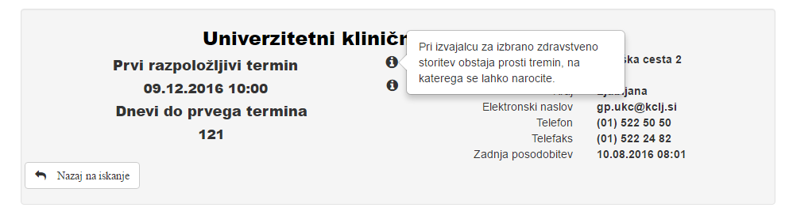

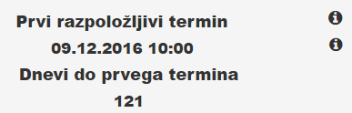
Če uporabnik klikne drugo ikono v obliki črke »i«, se prikažejo dodatne informacije, kot so podatki o delovnem času in lokaciji, na kateri se opravlja zdravstvena storitev, navodila za pacienta, in povezava na spletno stran, na kateri lahko uporabnik najde še več informacij.
Če uporabnik izbere možnost »Nazaj na iskanje«, bo prikazan prejšnji zaslon, na katerem uporabnik lahko s spreminjanjem izbranih podatkov prikaže podatke za drugo storitev iz šifranta VZS.
V polju »Dodatna pojasnila« so dodatne informacije, ki jih je pripravil izvajalec zdravstvene dejavnosti, kot so podatki o delovnem času in lokaciji, na kateri se opravlja zdravstvena storitev, navodila za pacienta, in povezava na spletno stran, na kateri lahko uporabnik najde še več informacij.

Opis poteka postopkov elektronskega naročanja pacienta

Spodnja tabela vsebuje kratek opis vseh postopkov, ki jih opravlja svetovalec. Postopki so bolj podrobno opisani v nadaljevanju dokumenta.

Zap. št. | Opis posameznega koraka
1. | Svetovalec obvesti pacienta, da ga kliče iz nacionalnega klicnega centra v sklopu nacionalnega razpisa za izboljševanje dostopnosti do zdravstvenih storitev. Svetovalec obvesti pacienta o poseganju v njegove osebne podatke pri izvajanju storitev v pacientovem imenu. Svetovalec prebere obvestilo o soglasju do vpogleda v osebne podatke. V kolikor se pacient ne strinja, se postopek zaključi.
2. | Pacient svetovalcu posreduje številko ZZZS. Podatek je nujno potreben za nadaljevanje postopka. Svetovalec številko NR_napotnice pridobi iz vnaprej pripravljenega seznama pacientov.
3. | Svetovalec vnese številko NR_napotnice in številko ZZZS pacienta v spletni portal https://napotnica.ezdrav.si.  Če podatki niso pravilni (ne obstaja e-napotnica za navedeno številko ZZZS), se postopek zaključi brez naročanja pacienta.
4. | Za obstoječi veljavni številki ZZZS in e-napotnice se prikažejo administrativni podatki napotnice (podatki na prvi strani papirne različice napotnice).  Svetovalec izbere postopek odvisno od stanja napotnice:  - za napotnico v stanju »IZDANA« lahko rezervira termin,  - za napotnico v stanju »VPISANA« lahko pacient odpove termin, ali pa zahteva ponovno posredovanje obvestila o naročilu.
5. | Rezervacija termina za e-napotnico se izvede za predpisano vrsto zdravstvene storitve, na osnovi katere se izbere izvajalec zdravstvene dejavnosti in način obveščanja pacienta. Podroben opis postopka je naveden v tem dokumentu.
6. | Odpoved termina za e-napotnico, ki je v statusu »VPISANA«, prikaže naslednje sklope podatkov:  - naročilo: ime ustanove in termin (datum in ura naročila)  - izvajalec  - zdravnik  - zavarovana oseba (tudi osebni podatki) in kontaktni podatki  - e-napotnica  - veljavnost e-napotnice, obseg pooblastil, razlog obravnave, stopnja nujnosti, prednostni kriterij, storitev iz šifranta VZS in diagnoza po šifrantu MKB-10-AM  Obvezno je potrebno navesti vzrok odpovedi, ki ga svetovalec pridobi od pacienta in izbere iz seznama. Po potrebi doda komentar ter v besedilu opiše pacientov razlog odpovedi. Če ni vnesen razlog odpovedi, se bo odpoved obravnavala kot neopravičena odsotnost, zato za napotnico e-naročanje ne bo več možno, in se bo za naročanje potrebno obrniti neposredno na izvajalca zdravstvene dejavnosti. Svetovalec o tem obvesti pacienta. Po vnosu razloga za odpoved svetovalec izbere:  »Potrdi« - shrani podatke o razlogu odpovedi naročila in spremeni stanje napotnice v »IZDANA«.  »Prekliči« - ne spremeni podatkov naročila in vrne postopek na začetni zaslon »Odpovej termin«.  Če je razlog odpovedi »brez navedbe razlogov«, bo napotnica preklicana.
7. | Sprememba termina naročila se izvede v dveh, že opisanih korakih:  - odpoved obstoječega naročila (in navedba razloga za odpoved termina)  - rezervacija novega termina
8. | Svetovalec pacientu posreduje podatek o naročenem terminu, lahko pa mu ga pošlje prek sporočila SMS, elektronske pošte ali kot pisemsko pošiljko.

Postopek e-naročanja na zdravstvene storitve

Svetovalec se v portal https://napotnica.ezdrav.si prijavi s svojim kvalificiranim digitalnim potrdilom, ki mora biti nameščeno v brskalniku.

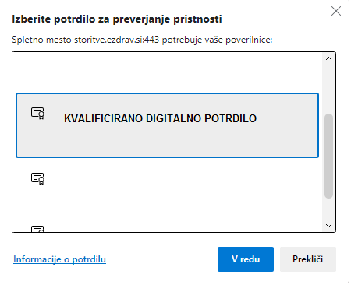

V spletnem portalu https://napotnica.ezdrav.si se prikaže spodnje okno, v katerega je potrebno vnesti 9-mestno številko kartice zdravstvenega zavarovanja (številka ZZZS) in 13-mestno številko e-napotnice. Svetovalec ustrezno spremeni datumski interval (če je potrebno) in vnese pacientove podatke.
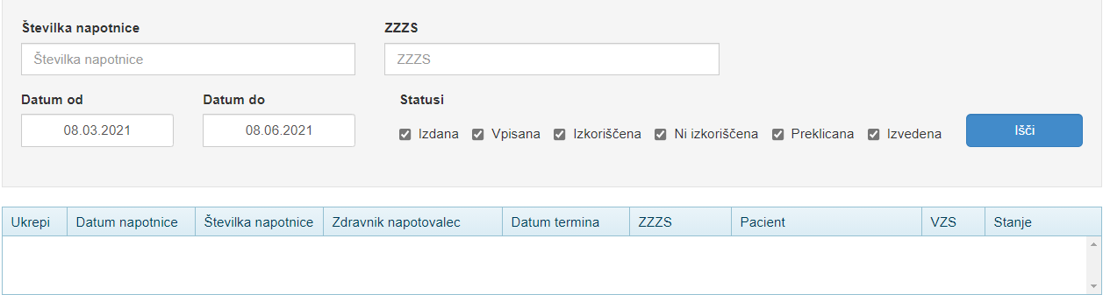
Svetovalec lahko vnese samo številko e-napotnice. Prav tako lahko vnese samo številko ZZZS. V tem primeru bodo prikazane vse napotnice za pacienta, ki ustrezajo iskalnim pogojem (datumski interval in statusi napotnic) – v primeru NR bo to samo NR_napotnica.

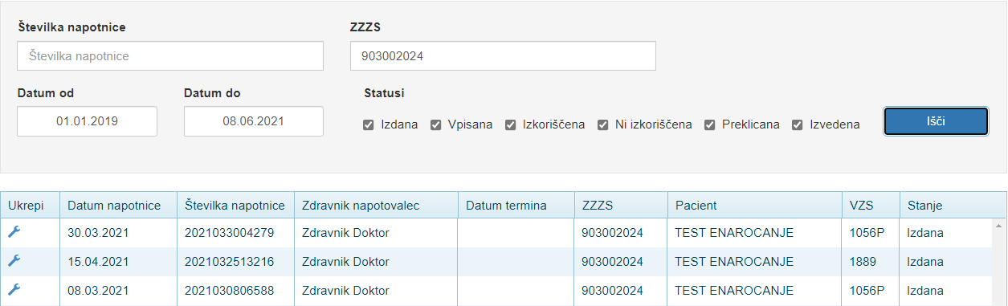

Svetovalec v seznamu napotnic izbere želeno napotnico in klikne ikono v stolpcu »Ukrepi«.

Prikaže se vsebina e-napotnice. Prikazani so vsi podatki na prvi strani e-napotnice, ki jih je vnesel zdravnik napotovalec, ko je ustvaril e-napotnico. V primeru NR_napotnic, so bile te napotnice ustvarjene administrativno, s strani centralnega sistema. Za nadaljevanje postopka in naročanje pacienta na zdravstveno storitev je potrebno klikniti gumb »Rezerviraj termin«.
V nadaljevanju se za vrsto zdravstvene storitve, ki je navedena na e-napotnici, prikaže seznam izvajalcev zdravstvene dejavnosti iz regije pacienta, ki to storitev izvajajo, in njihove čakalne dobe za to storitev. Svetovalec prebere seznam izvajalcev zdravstvene storitve iz regije pacienta, in vpraša pacienta, če želi informacije o čakalnih dobah tudi pri izvajalcih izven njegove regije. Če pacient želi razširjeni seznam, svetovalec potrdi polje »Prikaži vse regije«.

Prilagajanje iskanja termina na datum in čas

Prikaz vseh faz naročanja in označena trenutna faza

Prikaz izvajalcev zdravstvene dejavnosti za izbrano zdravstveno storitev v vseh regijah.

Po izbiri »Prikaži vse regije«:

Če je polje »Prikaži vse regije« potrjeno, se prikaže širši nabor izvajalcev zdravstvene dejavnosti (tudi izven regije pacienta).
Svetovalec lahko prilagodi iskanje izvajalca zdravstvene storitve potrebam pacienta tako, da izbere datum, po katerem se išče prvi prosti termin, in z izbiro določene ure termina, ter z uporabo gumbov »Pred« in »Po«. V tem primeru se v naslednjem koraku prikažejo prosti termini, ki ustrezajo izbranim časovnim pogojem.
Ko svetovalec seznani pacienta s seznamom možnih terminov pri izvajalcih zdravstvene dejavnosti, pacient izbere izvajalca zdravstvene dejavnosti in termin, ki ga svetovalec v nadaljevanju potrdi s klikom.
Če izbrani termin presega najdaljšo dovoljeno čakalno dobo za to storitev in navedeno stopnjo nujnosti, se prikaže opozorilo in zahteva po potrditvi izbranega termina z daljšo čakalno dobo. Prikazano besedilo svetovalec prebere pacientu.

Odgovor »Da« pomeni, da se pacient strinja z daljšo čakalno dobo in omogoča nadaljevanje postopka naročanja. Če je izbran odgovor »Ne«, se ponovno prikaže zaslon z izbiro izvajalcev zdravstvene dejavnosti in terminov.

Če čakalna doba pri vseh izvajalcih zdravstvene dejavnosti, ki izvajajo zahtevano storitev iz šifranta VZS, presega najdaljšo dopustno čakalno dobo, se prikaže okno z naslednjim besedilom in zahteva po potrditvi:

Čas do prvega prostega termina/okvirnega termina v zdravstveni ustanovi, ki ste jo izbrali, presega najdaljšo dopustno čakalno dobo, kot jo določa Pravilnik o najdaljših dopustnih čakalnih dobah za posamezne zdravstvene storitve in o načinu vodenja čakalnih seznamov (UL RS 63/10). Glede na razpoložljive podatke v Republiki Sloveniji ni ustanove, ki bi termine za to zdravstveno storitev za to stopnjo nujnosti ponujala znotraj najdaljše dopustne čakalne dobe. Informiramo vas, da zavarovana oseba ima skladno s 44.b členom Zakona o zdravstvenem varstvu in zavarovanju pravico do pregleda, preiskave ali zdravljenja v drugi državi članici Evropske unije, Evropskega gospodarskega prostora in Švicarske konfederacije, oziroma do povračila stroškov teh storitev, če ji je bila v Republiki Sloveniji pri vpisu v čakalni seznam določena čakalna doba, ki presega najdaljšo dopustno čakalno dobo, pa v Republiki Sloveniji ni drugega izvajalca, ki ne presega najdaljše dopustne čakalne dobe. Več informacij o načinu uveljavljanja pravice je na voljo na spletni strani:
https://zavarovanec.zzzs.si/wps/portal/portali/azos/pravice_zdravstvenih_storitev/pravice_zdravljenje_tujina/
S klikom na »DA« potrjujete, da želite nadaljevati z naročanjem v izbrani ustanovi (za uveljavljanje zgoraj omenjene pravice mora zavarovana oseba biti vpisana v čakalni seznam).
Ob kliku na »NE« boste lahko ponovno izbirali med vsemi izvajalci zdravstvene dejavnosti, ki zdravstveno storitev izvajajo (za prikaz vseh ustanov v Republiki Sloveniji morate imeti označeno izbiro »Prikaži vse regije«).

Na naslednjem zaslonu »Izbira termina« se prikažejo prvi prosti termini za vse ambulante oz. zdravnike, ki pri izbranem izvajalcu zdravstvene dejavnosti opravljajo navedeno vrsto zdravstvene storitve, na katero je pacienta napotil zdravnik napotovalec. Svetovalec izbere ustrezni termin tako, da klikne izbrano ambulanto/zdravnika.

Ko se ta zaslon odpre, začne teči čas (2 minuti), v katerem so termini začasno rezervirani za pacienta. Če se postopek ne zaključi v teh dveh minutah, se izpiše opozorilo »Čas predrezervacije se je iztekel«, na voljo pa je možnost »Ali želite priklicati nove predrezervacije?«.

Če je izbran odgovor »Da«, se postopek vrne na izbiro terminov pri že izbranem izvajalcu zdravstvene dejavnosti. Odgovor »Ne« prekine postopek, in uporabnika vrne na zaslon »Izbira ustanove« brez rezervacije termina za storitev.

Na zaslonu »Potrdilo naročila« so prikazani vsi podatki o pacientu in izvajalcu zdravstvene dejavnosti oz. izbrani ambulanti s seznama (če jih je več).

Svetovalec prebere podatke o izvajalcu, ambulanti, datumu in uri rezerviranega termina, in vpraša pacienta, ali potrjuje termin. Na osnovi pacientovega odgovora svetovalec izbere »Potrdi« ali »Prekliči«.

Če izbere »Prekliči«, se postopek vrne na zaslon »Izbira termina«, in se zaključi brez rezervacije termina.

Če izbere »Potrdi«, se potrdi izbrani termin, pacient pa je naročen pri izvajalcu zdravstvene dejavnosti.

Na zaslonu se izpišejo vsi podatki naročila: izvajalec zdravstvene dejavnosti, pri katerem je ustvarjena rezervacija, podatki o pacientu, podatki o naročilu in opomba zdravnika (posebna navodila za pregled, opozorila, ipd.). Na voljo je več možnih načinov posredovanja potrdila o pravkar ustvarjenem naročilu:

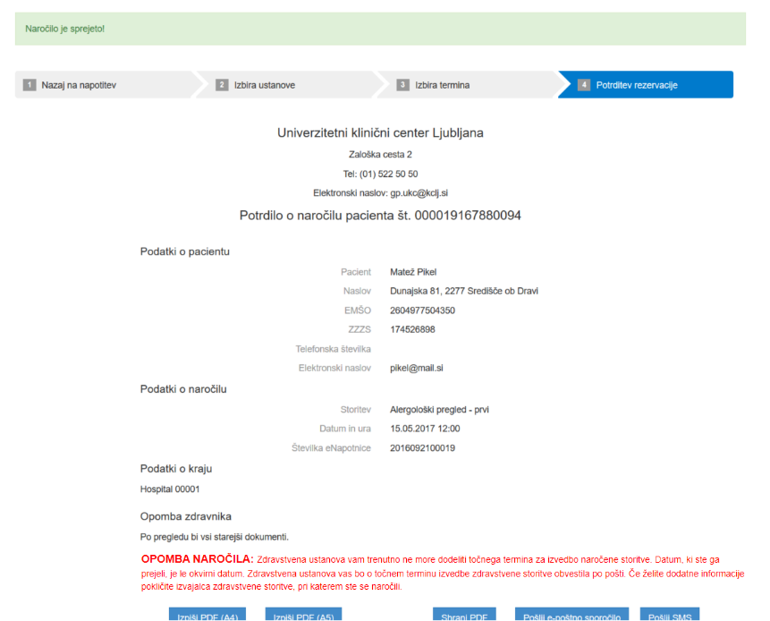
»Izpiši PDF (A4)«, »Izpiši PDF (A5)«, zahteva izbiro tiskalnika.

»Shrani PDF« zahteva potrditev shranjevanja.

»Pošlji e-poštno sporočilo« posreduje sporočilo na navedeni elektronski naslov.

»Pošlji SMS« posreduje sporočilo na navedeno mobilno telefonsko številko.

Pacienti prejmejo pisno potrdilo z vsemi potrebnimi informacijami s strani izvajalca zdravstvene dejavnosti, pri katerem so naročeni, ne glede na to, ali so naročeni na točen ali okvirni termin, v skladu z osmim odstavkom 14.b člena ZPacP: »Pacienta se uvrsti na čakalni seznam v petih dneh po predložitvi napotne listine oziroma v dveh dnevih po opravljeni triaži, o uvrstitvi in posledicah zaradi neopravičene odsotnosti od termina pa se ga obvesti v treh dneh od uvrstitve na čakalni seznam«.

Če je e-napotnica vpisana v čakalni seznam izbranega izvajalca zdravstvene dejavnosti, pacientu pa je dodeljen termin, se s to napotnico lahko naroči pri drugem izvajalcu zdravstvene dejavnosti samo v primeru odpovedi te rezervacije.

Postopek odpovedi termina

Postopek prijave svetovalca v portal je opisan v točki 4. V začetnem oknu v portalu https://napotnica.ezdrav.si je potrebno vpisati pravilno številko ZZZS in številko e-napotnice. Če sta oba podatka veljavna, se prikaže vsebina e-napotnice. Svetovalec lahko vpiše samo številko napotnice ali samo številko KZZ.
Če je bil za izbrano e-napotnico termin že rezerviran, ga je možno odpovedati tako, da se izbere možnost »Odpoved termina«. Svetovalec zahteva potrditev pacienta in izbere gumb »Odpovej termin«.

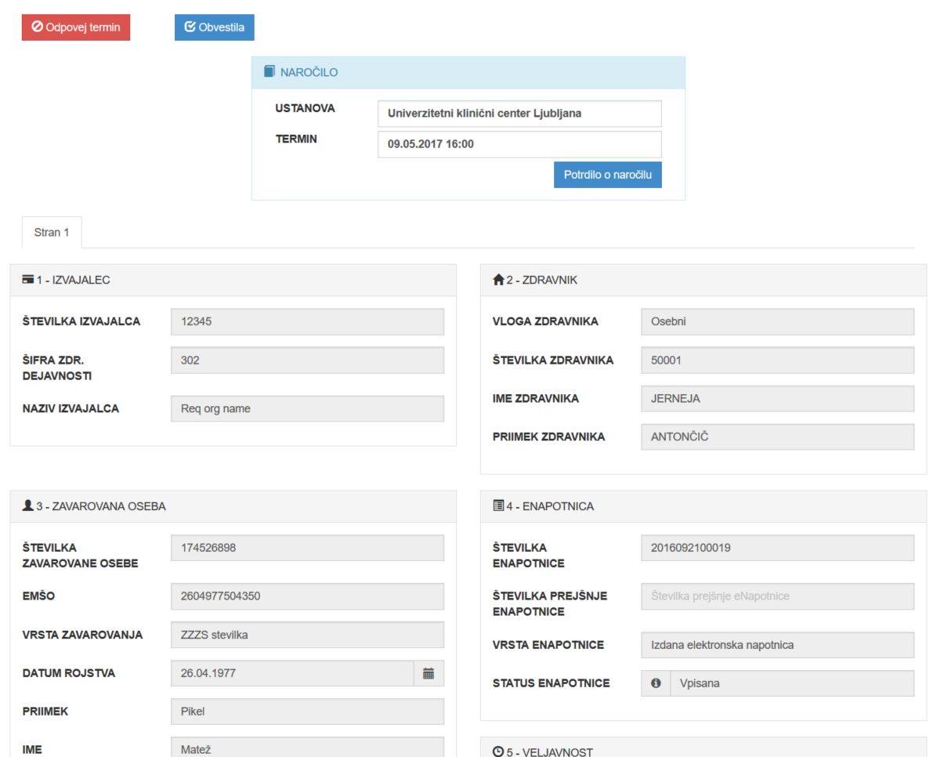

Seznam možnih razlogov odpovedi
Zaradi sprememb medicinskih indikacij storitev za pacienta ni več potrebna
Pacient bo opravil storitev drugdje (pri drugi ustanovi, zasebniku…)
Pacient je opravil storitev drugdje (pri drugi ustanovi, zasebniku, v tujini…)
Pacient odpovedal storitev na lastno željo
Pacient ni odpovedal termina
Storitev opravljena kod nujna
Smrt pacienta
Ostalo
Uvrstitev napotnice v napačno čakalno knjigo, urnik, seznam
Automatic appointment expiration
Brez navedbe razlogov
Nepričakovana hospitalizacija pacienta ali ožjega družinskega člana, ki onemogoča prihod pacienta na termin ali izvedbo zdravstvene storitve
Nenadna bolezen, poškodba ali zdravstveno stanje pacienta ali ožjega družinskega člana, ki onemogoča prihod pacienta na termin ali izvedbo zdravstvene storitve
Smrt ožjega družinskega člana pacienta
Želja pacienta po črtanju s čakalnega seznama
Pacientova zavrnitev izvedbe zdravstvene storitve
Zdravstveno stanje pacienta ne omogoča izvedbe zdravstvene storitve, zaradi katere je uvrščen na čakalni seznam
Neopravičena odsotnost od termina
Druga ali katera koli naslednja uvrstitev na čakalni seznam za isto zdravstveno storitev
Reaktivacija napotnice znotraj 35 dni od datuma termina in v primeru neupravičenega razloga za preklic naročila

V primeru izbire razloga odpovedi naročila »brez navedbe razlogov«, bo naročilo odpovedano, napotnica pa bo zaključena (prešla bo v status »neizkoriščena« ali »izkoriščena«). Če je na eno napotnico vezano več naročil, bodo v tem primeru vsa naročila odpovedana.
Pacient, ki naročilo odpove sam prek spletne aplikacije za elektronsko naročanje na zdravstvene storitve, lahko do 10 dni pred terminom le enkrat neopravičeno odpove naročilo tako, da izbere razlog odpovedi »brez navedbe razlogov«.
Če še drugič neopravičeno odpove naročilo (navede razlog odpovedi »brez navedbe razlogov«) do 10 dni pred terminom, bo naročilo odpovedano, napotnica pa bo zaključena (prešla bo v status »neizkoriščena« ali »izkoriščena«). Če je na eno napotnico vezano več naročil, bodo v tem primeru vsa naročila odpovedana.
Če pacient manj kot 10 dni pred terminom naročilo odpove sam prek spletne aplikacije za elektronsko naročanje na zdravstvene storitve, in neopravičeno odpove naročilo (navede razlog odpovedi »brez navedbe razlogov«), bo naročilo odpovedano, napotnica pa bo zaključena (prešla bo v status »neizkoriščena« ali »izkoriščena«). Če je na eno napotnico vezano več naročil, bodo v tem primeru vsa naročila odpovedana.
Če izvajalec zdravstvene dejavnosti v lokalnem informacijskem sistemu odpove naročilo, ki mu termin še ni potekel, in navede razlog odpovedi »brez navedbe razlogov«, bo naročilo odpovedano, status napotnice pa se ne bo spremenil. Če izvajalec odpove naročilo, ki mu je termin že potekel, in navede razlog odpovedi »brez navedbe razlogov«, bo naročilo odpovedano, napotnica pa bo zaključena (prešla bo v status »neizkoriščena« ali »izkoriščena«). Če je na eno napotnico vezano več naročil, bodo v tem primeru vsa naročila odpovedana.
Vse kar je navedeno za pacienta, velja tudi za svetovalca v klicnem centru, ki v pacientovem imenu odpove naročilo.

Če je izbrana možnost »Odpoved termina«, se prikaže zaslon za obvezen vnos vzroka odpovedi termina. Vzrok odpovedi se lahko izbere v seznamu vzrokov in se dodatno obrazloži v drugem polju. Obrazložitev vzroka odpovedi je obvezna v primeru izbire »Ostalo«. Svetovalec prebere možne odgovore, vnese pacientov izbor in ga vpraša, ali želi še kaj dodati kot obrazložitev – to je obvezno v primeru izbire razloga »Ostalo«. Rok za naročilo na osnovi izdane e-napotnice (7 koledarskih dni v primeru napotnice s stopnjo nujnosti »zelo hitro«, 21 koledarskih dni v primeru napotnice s stopnjo nujnosti »hitro« ali »redno«). Po tem, ko je rok za naročanje potekel, pacient pa odpove naročilo, ima pacient možnost v roku 5 dni kreirati novo naročilo.

Prikaz možnih vzrokov odpovedi.

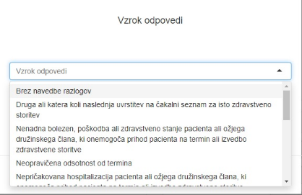
Izbira vzroka odpovedi.

Ko svetovalec vnese vzrok odpovedi termina, in izbere možnost »Potrdi«, se postopek zaključi z obvestilom o uspešni odpovedi. Svetovalec obvesti pacienta o uspešni odpovedi termina.

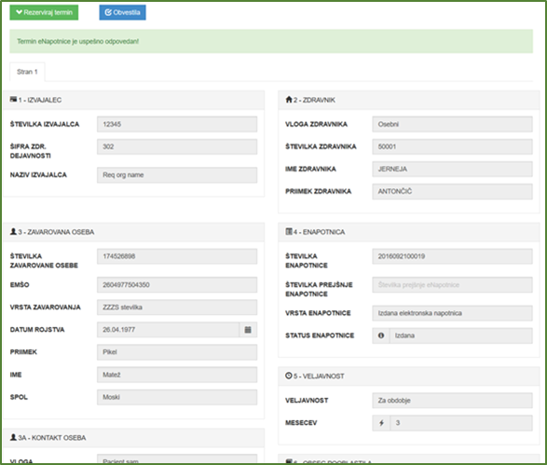
Obvestilo o uspešni odpovedi termina e-naročila.

Postopek spremembe termina
Postopek spremembe termina se izvede v dveh korakih. Najprej je potrebno odpovedati že rezervirani termin, pri čemer mora biti naveden razlog odpovedi, potem pa še enkrat ponoviti postopek e-naročanja. Pred izvedbo odpovedi termina svetovalec opozori pacienta, da sprememba termina pomeni odpoved starega in rezervacijo novega termina, kar postavi pacienta na konec čakalne vrste.

Spremembe navodil
Navodila, opisana v tem dokumentu, so vezana na obstoječi način e-naročanja pacienta. V sodelovanju in s potrditvijo naročnika se lahko v dokumentu opisani postopki tudi spremenijo, tako na zahtevo naročnika, kakor tudi izvajalca storitve. Zadnja različica navodil je objavljena na spletni strani rešitev eZdravja https://ezdrav.si.

Zgodovina verzij | Datum verzije | Opombe
0.1 | 06.11.2018 | Prva uradna verzija navodil
0.2 | 30.03.2020 | Posodobitev navodil
1.0 | 08.06.2021 | Navodila, posodobljena za delo z novim portalom
1.1 | 12.07.2021 | Navodila za svetovalce v KC v sklopu NR
1.2 | 20.07.2021 | Navodila za svetovalce v NKC v sklopu NR
1.3 | 15.09.2022 | Ažurirano poglavlje 5 »Postopek odpovedi termina«

